מטלה 1 באלגוריתמים כלכליים- נטע רוט

שאלה 1 סעיף א- דוגמה שבה לא קיימת חלוקה למרובע כך שהחלקה פרופורציונלית:

יש לנו 2 שחקנים הורוד רוצה את חלקת האדמה הורודה, הירוק רוצה את חלקת האדמה הירוקה ושניהם רוצים את חלקת האדמה הסגולה (לירוק אין העדפה מיוחדת לחלקת האדמה הירוקה או הסגולה ולורוד אין העדפה מיוחדת לחלקת האדמה הורודה או הסגולה).

ציור A מדגים את חלקת האדמה, ובציור B ניתן לראות את החלוקה הפרופורציונלית היחידה, אבל זו לא חלוקה לריבועים ולכן היא אסורה.

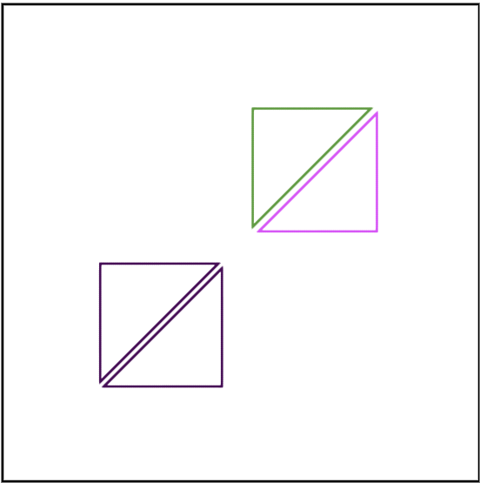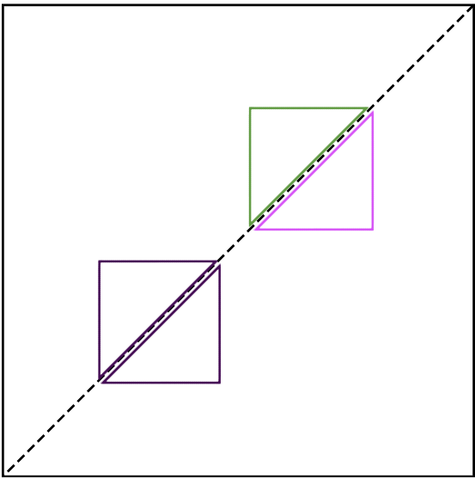

איור A איור B

חלוקות נוספות שלא יעבדו-   
בחלוקות הבאות אף צד לא רוצה את צד ימין-   
בחלוקה C אם ניתן לשחקן כלשהו את צד ימין אז השחקן השני קיבל ריבוע שלם שהוא רצה והוא קיבל רק חצי ריבוע.   
בחלוקה D אם ניתן לשחקן כלשהו את צד ימין אז השחקן השני קיבל ריבוע וקצת שהוא רצה והוא קיבל פחות מחצי ריבוע.

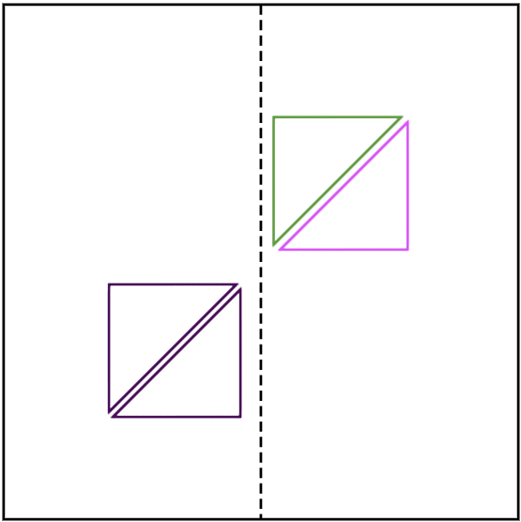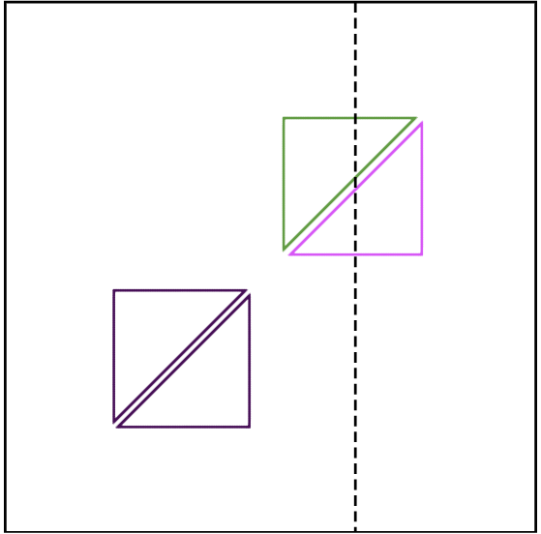

איור C איור D

בחלוקה הבאה אף צד לא רוצה את צד שמאל-

בחלוקה E אם ניתן לשחקן כלשהו את צד שמאל אז השחקן השני קיבל ריבוע שלם שהוא רצה והוא קיבל חצי ריבוע.

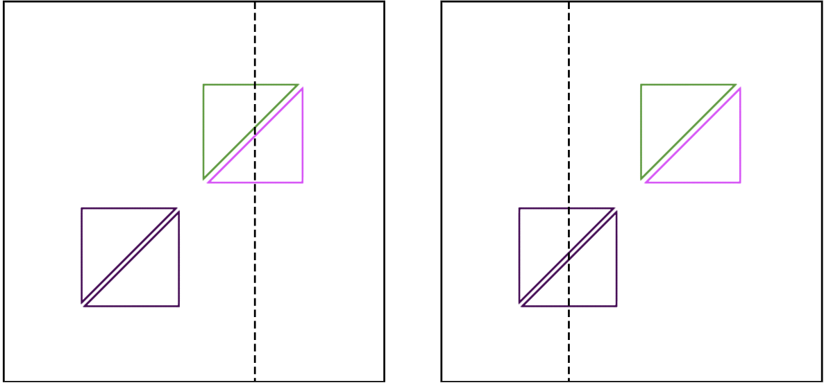

איור E

בחלוקות הבאות אף צד לא רוצה את הצד העליון-

בחלוקה F אם ניתן לשחקן כלשהו את הצד העליון אז השחקן השני קיבל ריבוע שלם שהוא רצה והוא קיבל חצי ריבוע.

בחלוקה G אם ניתן לשחקן כלשהו את הצד העליון השחקן השני קיבל ריבוע וקצת שהוא רצה והוא קיבל פחות מחצי ריבוע.

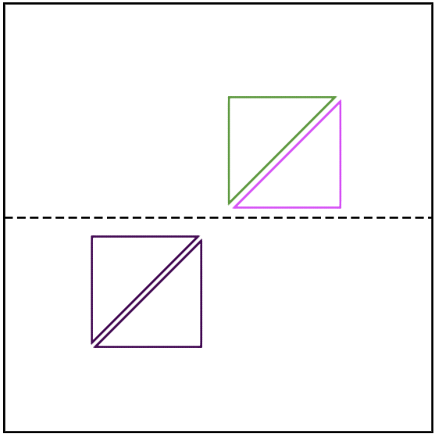

איור F איור G

בחלוקה הבאה אף צד לא רוצה את הצד התחתון-

בחלוקה H אם ניתן לשחקן כלשהו את הצד התחתון אז השחקן השני קיבל ריבוע שלם שהוא רצה והוא קיבל חצי ריבוע.

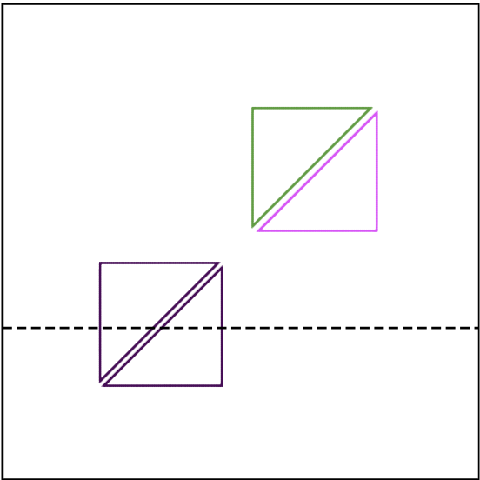

איור H

כל חלוקה אחרת תהיה יותר גרועה ממה שהצגתי כאן. ולכן לא קיימת חלוקה פרופורציונלית לריבועים במקרה הזה. 😊

שאלה 1 סעיף ב- אלגוריתם שנותן חלוקה חצי פרופורציונלית:

* סכין מועבר באופן מקבילי לציר הy מימין לשמאל.
* כאשר אחד המשתתפים מרגיש שמימין לעוגה נמצא רבע משווי העוגה הוא חותך בנקודה הזו ומקבל את הפרוסה הימנית.
* השחקן השני מקבל את הפרוסה השמאלית.

הוכחת נכונות- נניח בה"כ שהשחקן הראשון הוא השחקן שחתך בשלב השני. לכן עבורו מתקיים: $V_{1}\left(X_{1}\right)=\frac{V_{1}(C)}{4}$ ולכן עבורו זו חלוקה חצי-פרופורציונלית.

עבור השחקן השני בנקודת החתיכה של העוגה החלק הימני היה שווה **פחות** **ממש או שווה ממש** לרבע, הוא מקבל את החלק השמאלי ולכן בעיניו קיבל **יותר או בדיוק $\frac{3}{4}$** מהעוגה, כלומר גם עבורו מתקייים $V_{2}\left(X_{2}\right)≤\frac{V_{2}(C)}{4}$ ולכן גם עבורו זו חלוקה חצי-פרופורציונלית.

החלוקה הזו מחלקת את העוגה ל-2 ריבועים בגלל שהחתך נעשה באופן מקבל לציר ה-y.

הערה- הרעיון של להעביר את הסכין באופן מקבילי מימין לשמאל נלקח מאלגוריתם “moving-knife procedure” עליו קראתי בויקיפדיה.